REACT – Practica Guiada

1. Crear la aplicación React
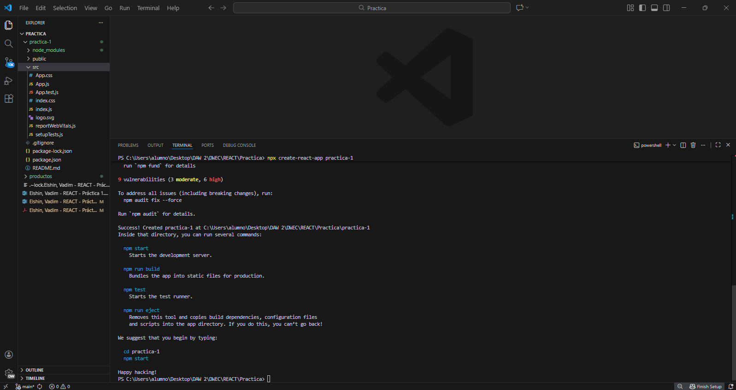

2 Ejecutar la aplicación
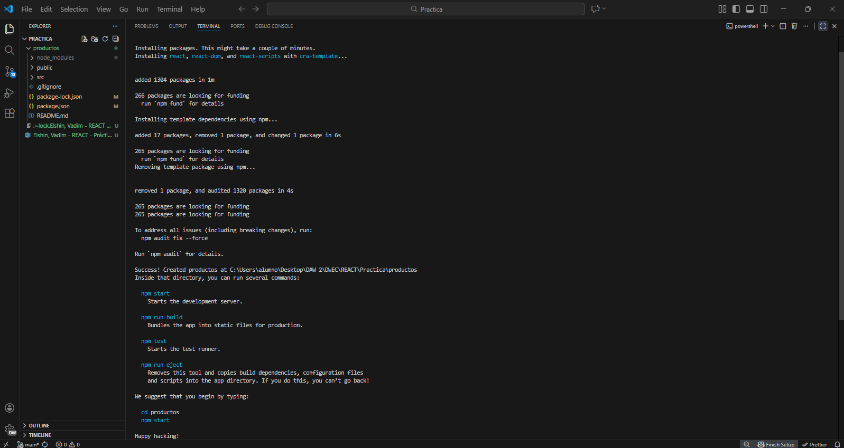

3. Pantalla del navegador mostrando la aplicación inicial de React
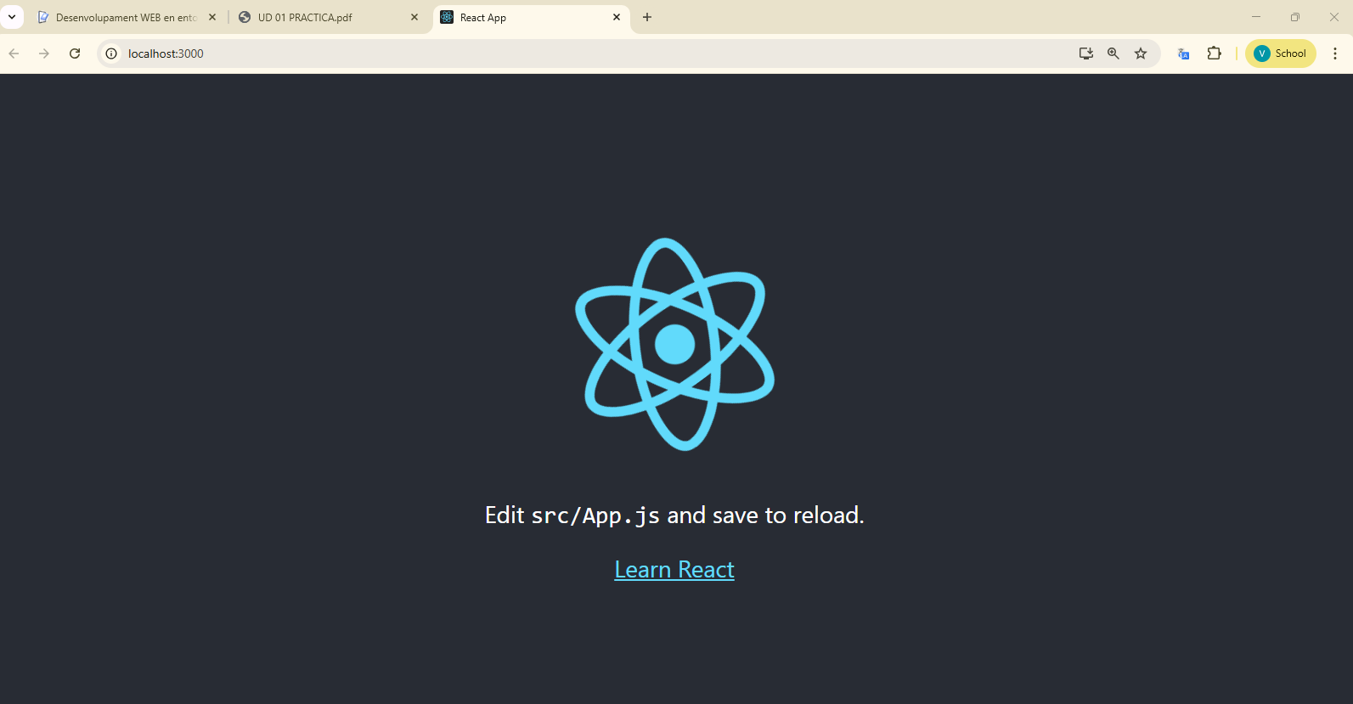

4. Abrir src/app.js y reemplazar el contenido
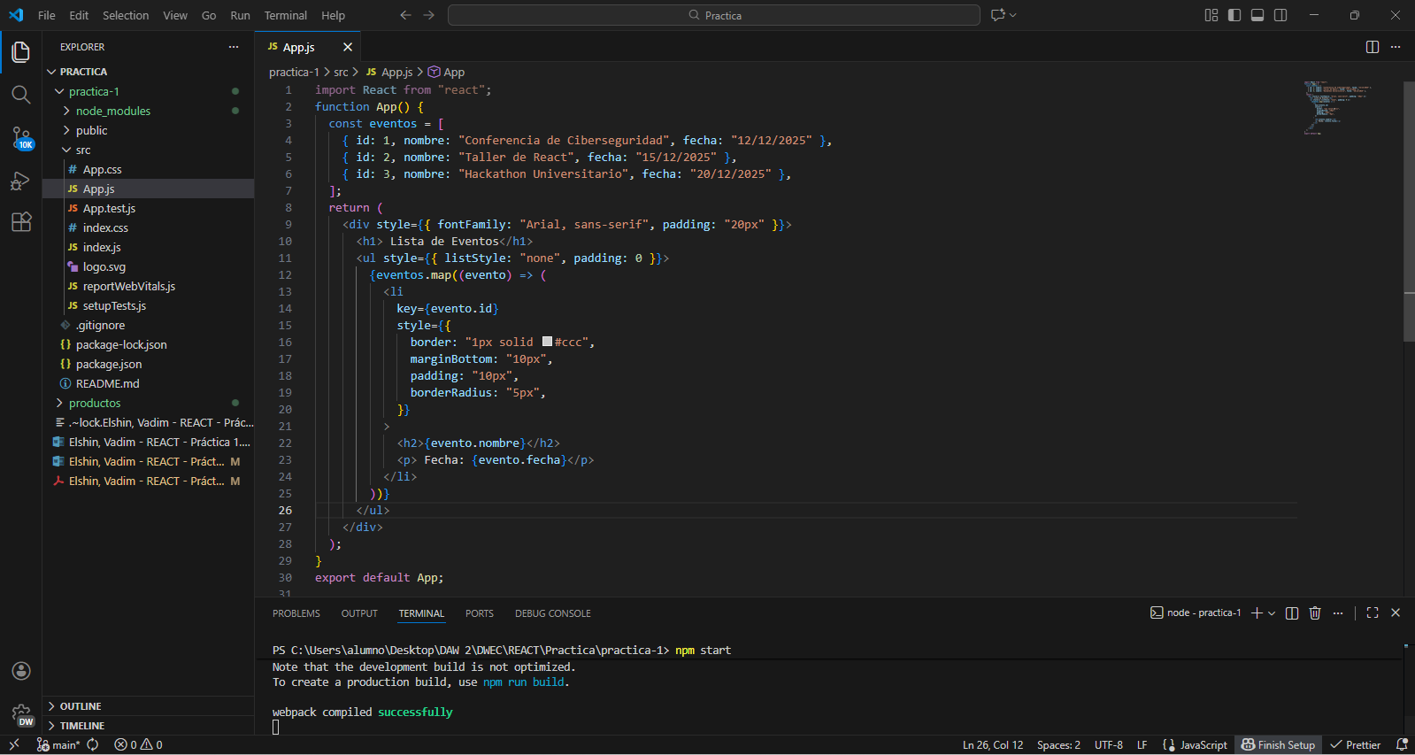
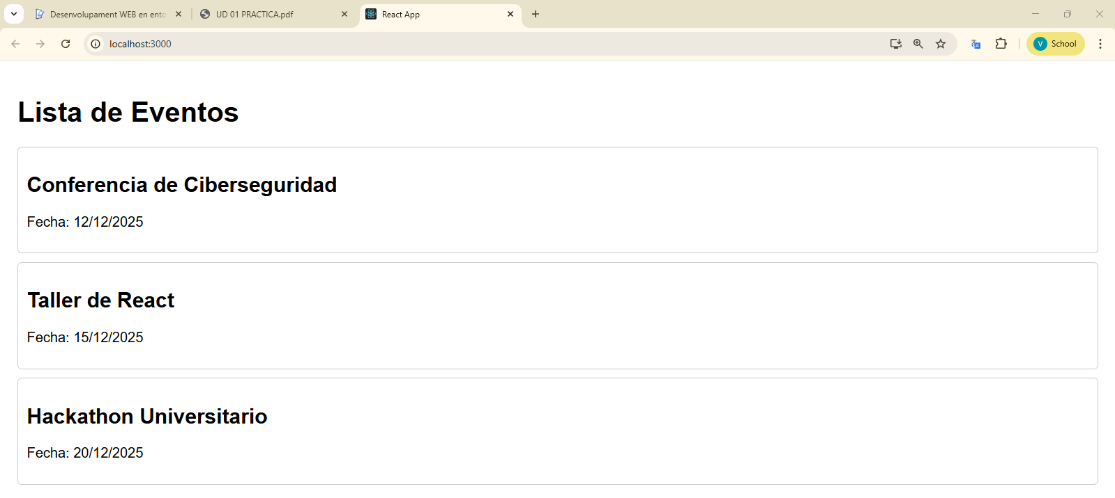

5. Cambiar el estilo de las tarjetas
